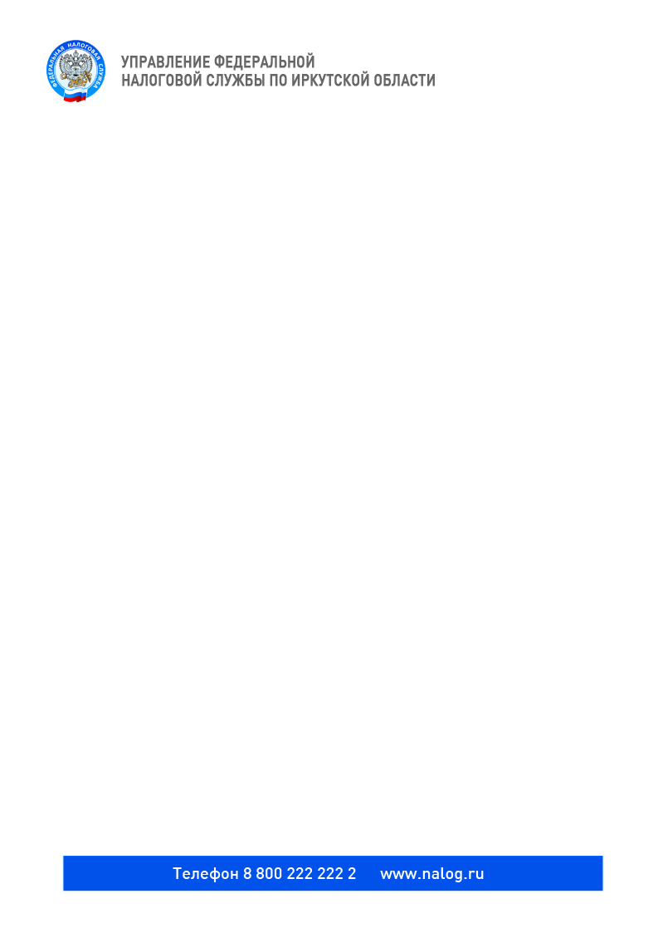

**Имущественные налоги: как избежать задолженности**

Внимание, изменения!

Единый срок уплаты всех имущественных налогов – 1 декабря. Налоги в текущем году уплачиваются за предыдущий год.

Налогоплательщикам, не зарегистрированным в сервисе «Личный кабинет налогоплательщика для физических лиц» на сайте ФНС России, налоговая инспекция направляет уведомление по почте. Пользователям «Личного кабинета», в котором содержатся сведения обо всех объектах налогообложения, начисленных и уплаченных налогах, уведомление почтой направляется только по просьбе самого налогоплательщика. Однако если вы не получили уведомление, это не освобождает вас от обязанности по уплате налога. Уплатить имущественные налоги можно через «Личный кабинет налогоплательщика» или с помощью сервиса «Заплати налоги» на сайте www.nalog.ru.

Наличие и отсутствие задолженности по имущественным налогам можно проверить с помощью «Личного кабинета налогоплательщика для физических лиц» и на Едином портале государственных и муниципальных услуг - <http://gosuslugi.ru> (новая версия: <http://beta.gosuslugi.ru>).

Если вам нужно проверить наличие задолженности, а вы не являетесь пользователем «Личного кабинета налогоплательщика», можете зарегистрироваться на портале - <http://gosuslugi.ru> (<http://beta.gosuslugi.ru>). Для получения сведений о налоговой и судебной задолженности достаточно просто ввести паспортные данные (имя, фамилия), указать номер телефона или адрес электронной почты, СНИЛС, ИНН. Выбрать услугу «Налоговая задолженность» и нажать кнопку «Получить услугу». После оплаты не забудьте сохранить и скачать квитанцию.